ЧЕЛЯБИНСКАЯ ОБЛАСТЬ

АДМИНИСТРАЦИЯ
ЗЛАТОУСТОВСКОГО ГОРОДСКОГО ОКРУГА
ПОСТАНОВЛЕНИЕ

26.09.2024 г. | № | 316-П/АДМ
г.Златоуст
Об установлении публичного сервитута

Рассмотрев представленные документы, руководствуясьст.39.37,
ст. 39.38, ст. 39.43, ст.39.45, ст. 39.46. Земельного кодекса Российской Федерации, ст. 3.6. Федерального закона «О введении в действие Земельного кодекса Российской Федерации», на основанииходатайства публичного акционерного общества «Россети Урал» (ОГРН 1056604000970)
от 13.08.2024 г.,
ПОСТАНОВЛЯЮ:
1. Утвердить границы публичного сервитута (приложение 1).
2. Установить публичный сервитут в границах в соответствии
с приложением 1 к настоящему постановлению.
3. Утвердить перечень земельных участков (земель) в границах действия сервитута (приложение 2).
4. Цель установления публичного сервитута – для эксплуатации существующих объектов электросетевого хозяйства в соответствии с п. 3 ст. 3.6 Федерального закона от 25.10.2001 г. № 137-ФЗ «О введении в действие Земельного кодекса Российской Федерации» - сооружения – «ВЛ-0,4 кВ
ул. Спартака № 1-61; 2-50 от ТП № 225».
5. Срок публичного сервитута: 49 лет.
6. Правила установления охранных зон объектов электросетевого хозяйства и особых условий использования земельных участков, расположенных в границах таких зон, утверждены Постановлением Правительства Российской Федерации от 24.02.2009 г. № 160.
7. Сроки и график выполнения работ при осуществлении деятельности, для обеспечения которой устанавливается публичный сервитут: размещение сооружения – «ВЛ-0,4 кВ ул. Спартака № 1-61; 2-50 от ТП № 225» осуществляется в течение всего срока действия публичного сервитута.
8. Срок, в течение которого использование указанных в настоящем постановлении земельных участков (земель) в соответствии с их видами разрешенного использования будет невозможно или существенно затруднено
в связи с осуществлением сервитута – не устанавливается.
9. Обязать публичное акционерное общество «Россети Урал» привести земельные участки (земли) в состояние, пригодное для их использования
в соответствии с видами разрешенного использования, в срок не позднее,
чем три месяца после завершения эксплуатации (консервации, сноса) инженерного сооружения, для размещения которого был установлен публичный сервитут.
10. Плата за публичный сервитут не устанавливается, в том числе
в случае установления публичного сервитута в отношении земельных участков, находящихся в частной собственности.
11. Поручить органу местного самоуправления «Комитет по управлению имуществом Златоустовского городского округа» направить копию настоящего постановления в филиал ППК «Роскадастр» по Челябинской области.
12. Публичный сервитут считается установленным со дня внесения сведений о нем в Единый государственный реестр недвижимости.
13. Пресс-службе Администрации Златоустовского городского округа (Валова И.А.) разместить настоящее постановление на официальном сайте Златоустовского городского округа в сети «Интернет» в течение 5 рабочих дней.
14. Организацию выполнения настоящего постановления возложить
на руководителя органа местного самоуправления «Комитет по управлению имуществом Златоустовского городского округа» Турову Е.В.

Заместитель Главы Златоустовского городского округа по имуществу и финансам | 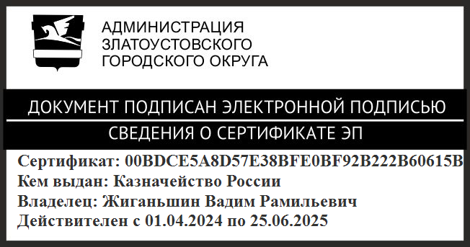 | В.Р. Жиганьшин

Рассылка: Росреестр, КУИ ЗГО, УАиГ, пресс-служба, прокуратура

ПРИЛОЖЕНИЕ 1
Утверждено
постановлением Администрации
Златоустовского городского округа
от 26.09.2024 г. № 316-П/АДМ

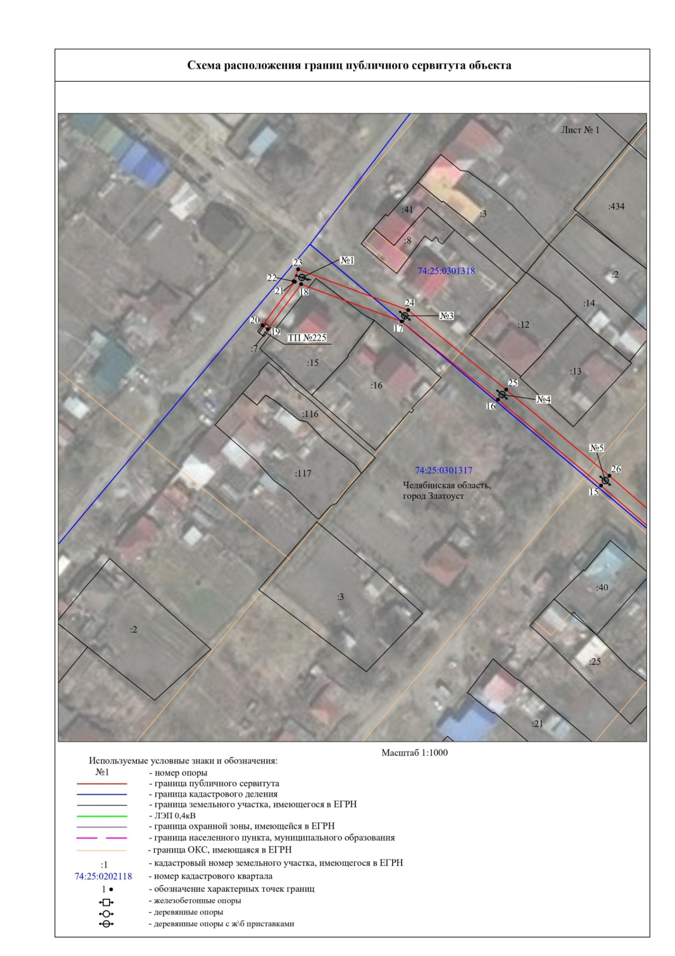
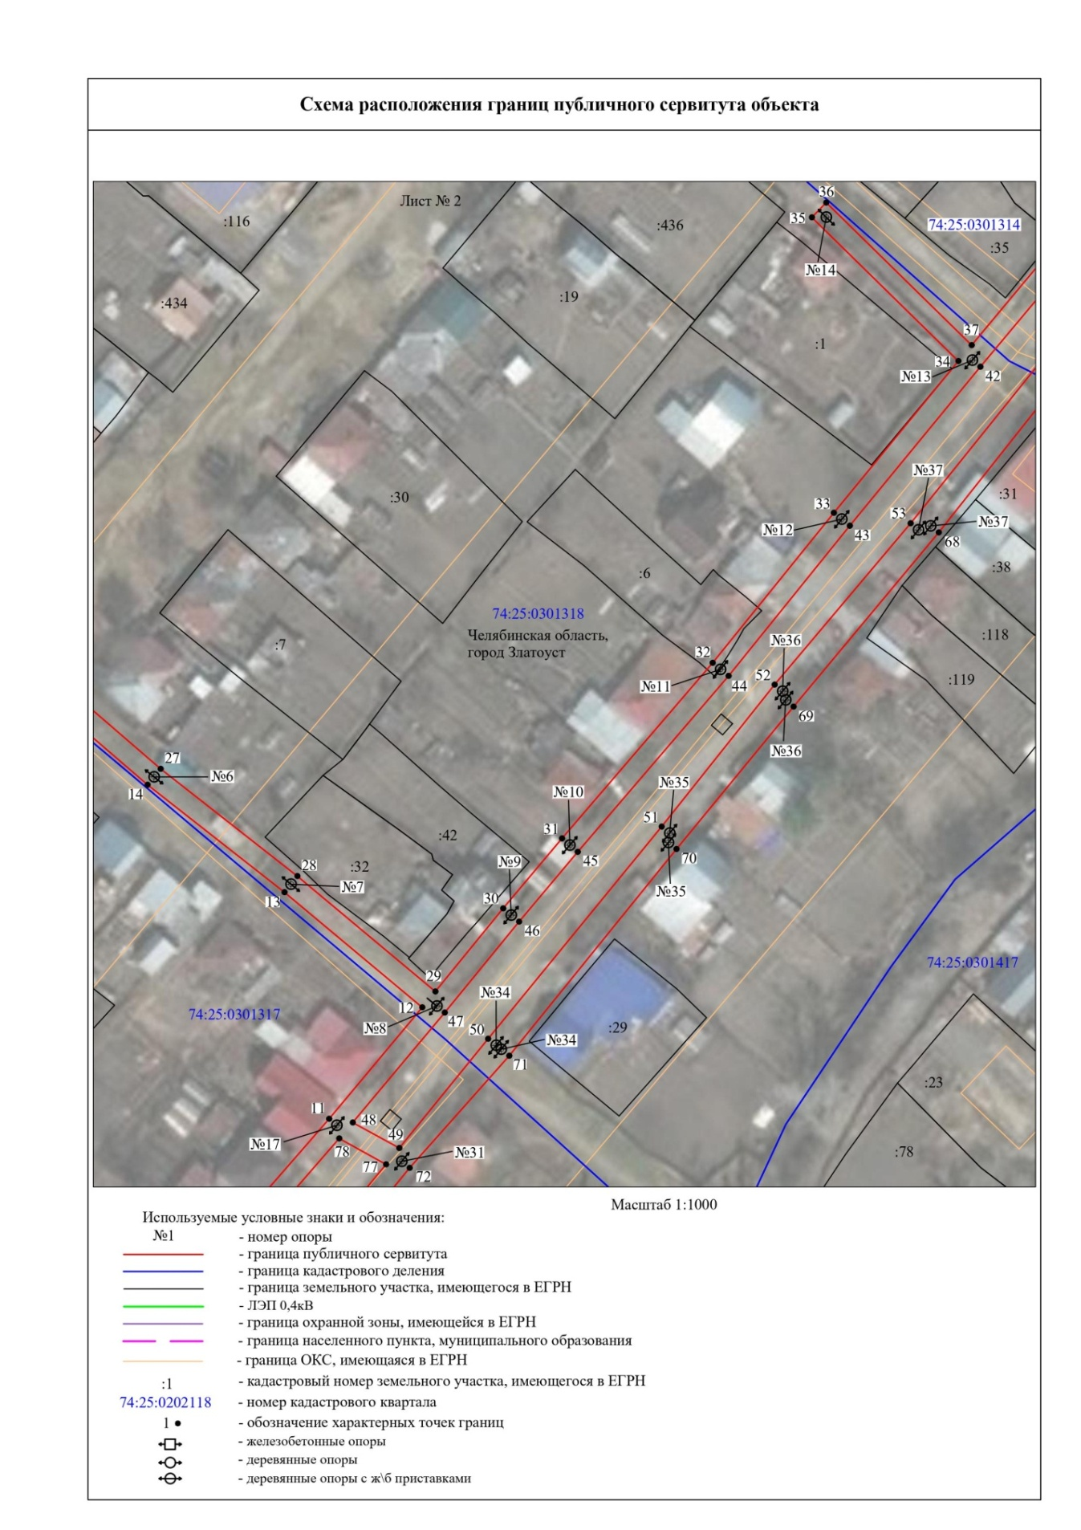

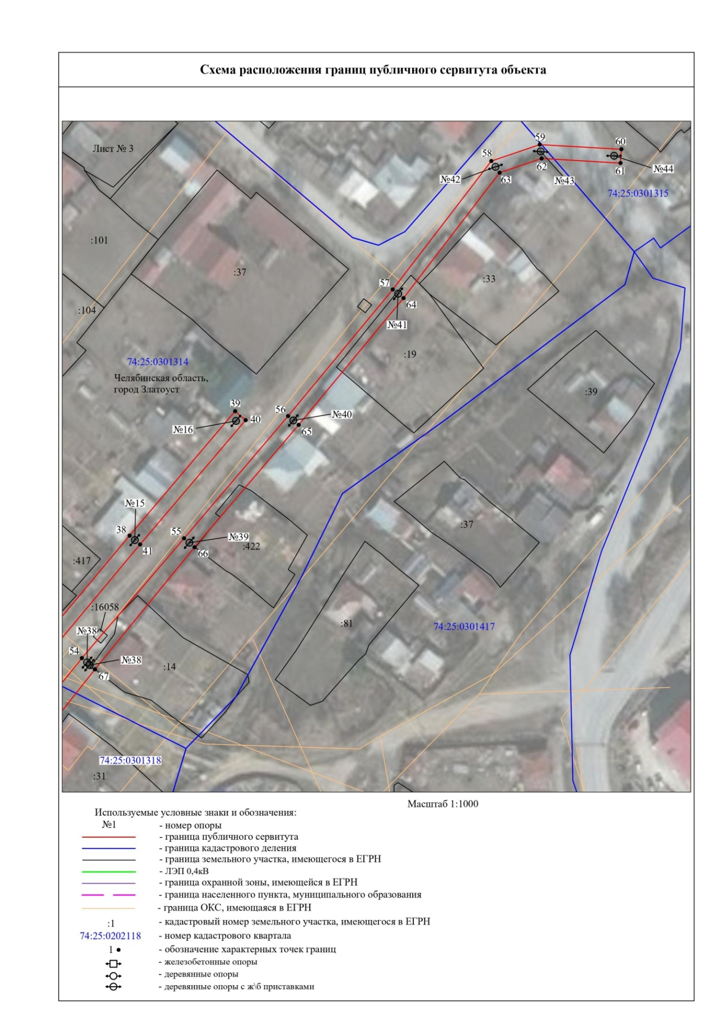

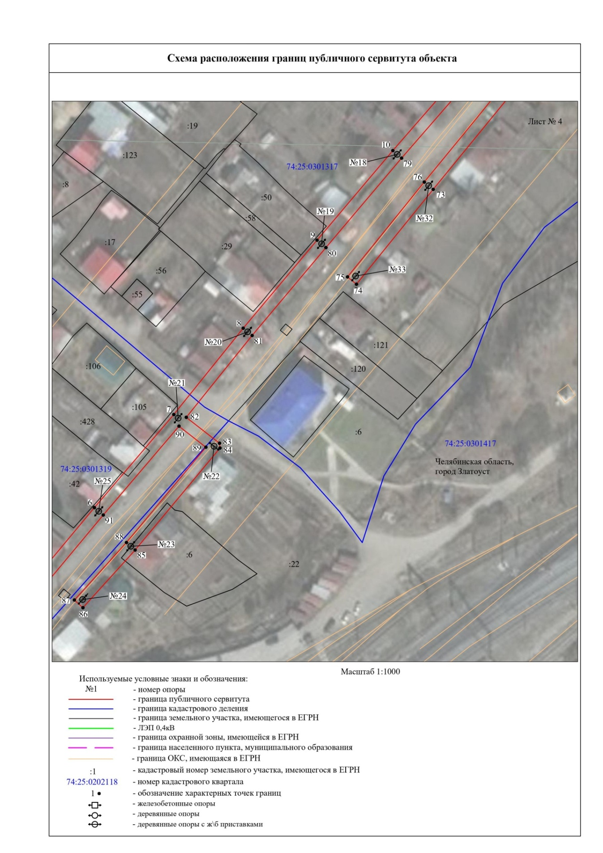

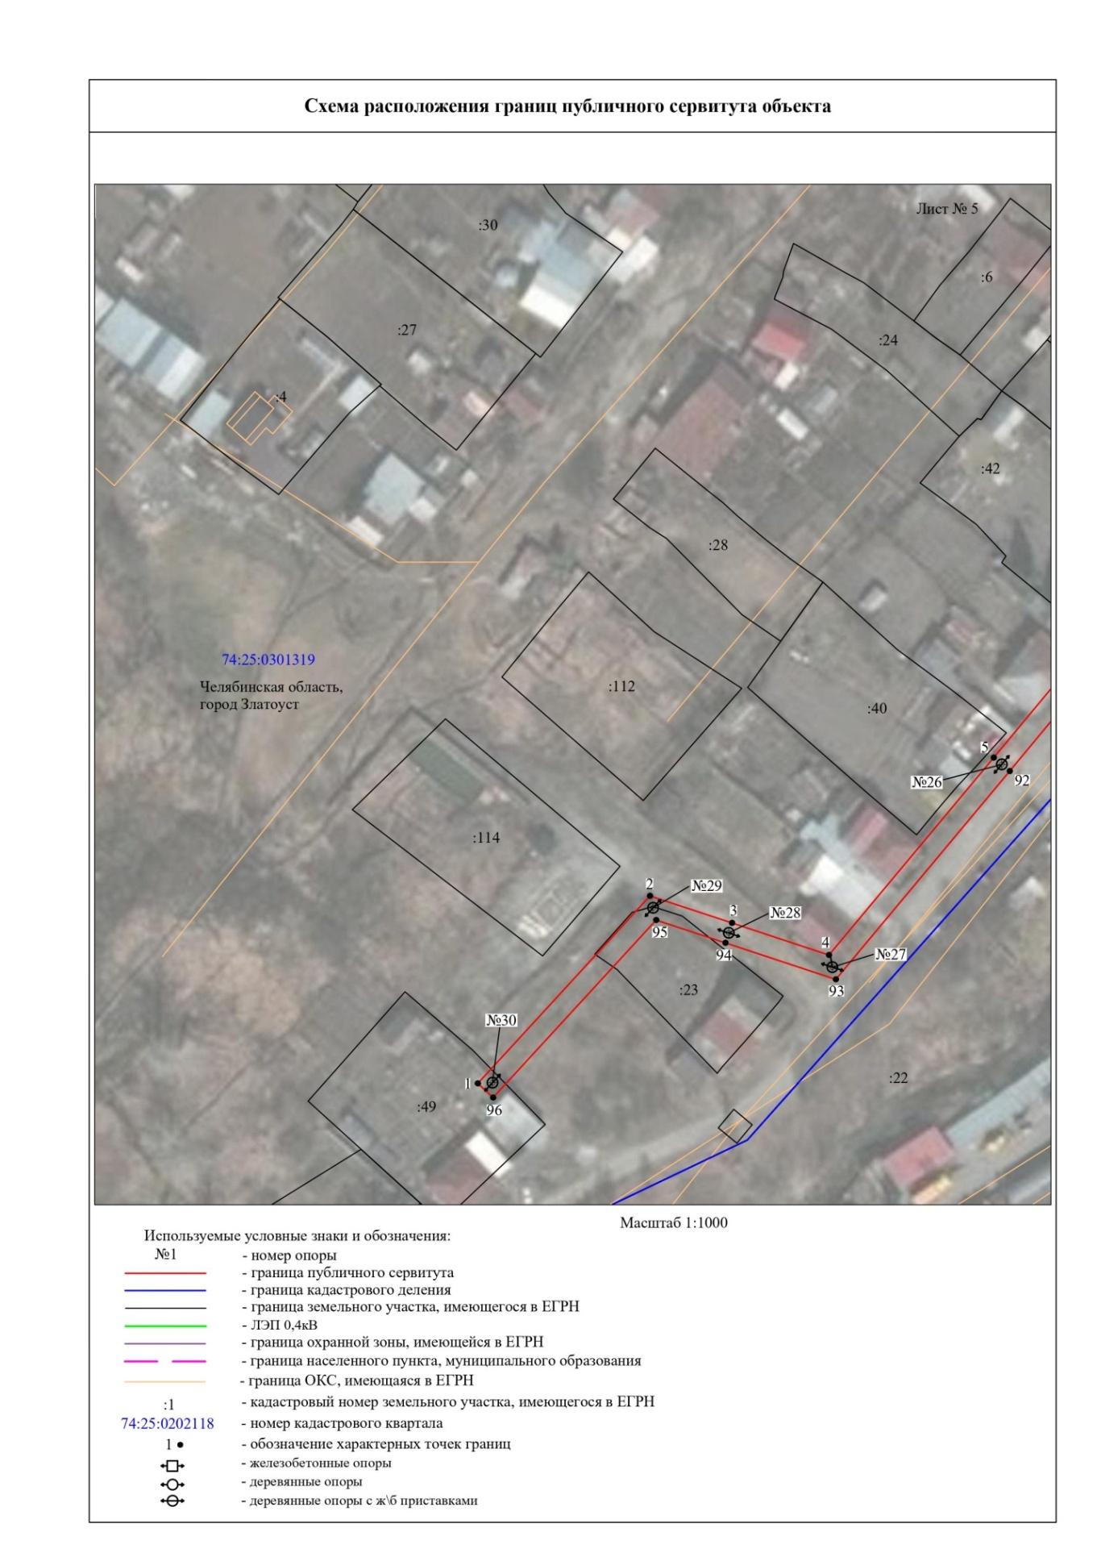

ПРИЛОЖЕНИЕ 2
Утверждено
постановлением Администрации
Златоустовского городского округа
от 26.09.2024 г. № 316-П/АДМ

Перечень земельных участков (земель)
1 | 74:25:0301314:19 | Челябинская область, г Златоуст, улим.Спартака, д 46
2 | 74:25:0301317:15 | Челябинская обл, г Златоуст, ул Труда, д 44
3 | 74:25:0301317:7 | Челябинская область, г. Златоуст, ул. Труда
4 | 74:25:0301318:1 | Челябинская область, г. Златоуст, ул. им.Спартака, д. 53
5 | 74:25:0301318:6 | Челябинская область, г. Златоуст, ул. им.Спартака, д. 49
6 | 74:25:0301319:23 | Челябинская область, г Златоуст, ул им Спартака, д 7
7 | 74:25:0301319:49 | Челябинская область, г Златоуст, ул им Спартака, д 1
8 | 74:25:0000000:22 | Челябинская область, г. Златоуст
9 | 74:25:0301417:6 | Челябинская область, г Златоуст, ул им. Спартака, д №6
10 | 74:25:0000000:16058 | Челябинская область, г Златоуст, Златоустовский городской округ
11 | 74:25:0301314:14 | Челябинская обл, г Златоуст, улим.Спартака, д 36
12 | 74:25:0301319:428 | Российская Федерация, Челябинская область, г Златоуст, ул им Спартака, №19
13 | 74:25:0301314:422 | Российская Федерация, Челябинская область, город Златоуст, улица Спартака, д 40
14 | 74:25:0301314, 74:25:0301315, 74:25:0301317, 74:25:0301417, 74:25:0301318, 74:25:0301319 | Земли кадастровых кварталов, собственность на которые не разграничена

